VI Открытый чемпионат России по пахоте проходит в Республике Башкортостан
30.06.2017

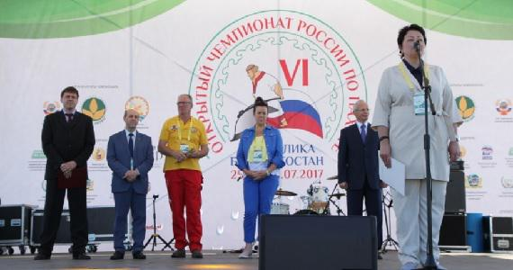
VI Открытый чемпионат России по пахоте проходит в эти дни в Уфимском районе Республики Башкортостан. В нем принимают участие механизаторы из России, Германии, Нидерландов, Ирландии, Эстонии.
Оценивает результаты участников международная судейская коллегия, в составе которой члены Европейской пахотной федерации и Всемирной пахотной организации.
Свои приветствия участникам соревнований направили министр сельского хозяйства РФ Александр Ткачев, председатель Совета Федерации РФ Валентина Матвиенко, первый заместитель руководителя фракции «ЕДИНАЯ РОССИЯ» в Государственной Думе Николай Панков, первый заместитель председателя Комитета Государственной Думы по аграрным вопросам, президент АККОР Владимир Плотников.
В торжественной церемонии открытия приняли участие премьер-министр Республики Башкортостан Рустэм Марданов, первый заместитель генерального директора АО «Росагролизинг» Людмила Приданова, Генеральный секретарь Всемирной пахотной организации Анна Мария Мак Хью, Генеральный секретарь европейской пахотной ассоциации Март Баккер, заместитель Депрастениеводства Минсельхоза РФ Павел Бурак, председатель Совета АККОР Вячеслав Телегин, ректор МГУТУ им. Разумовского Валентина Иванова.
Открывая мероприятие, Рустэм Марданов отметил, что для региона большая честь принимать эти престижные состязания. «Ведь это не только захватывающее зрелище, но и уникальная площадка для обмена опытом и идеями. Соревнования лучших пахарей России и мира, несомненно, будут способствовать повышению престижа профессии механизатора».
Почетные гости посетили выставочную экспозицию, демонстрационные показы сельхозтехники и оборудования, с большим интересом наблюдали за соревнованиями механизаторов.
На традиционном «Трактор-шоу» мастерство управлять трактором показали опытные профессионалы, а студенты аграрных учебных заведений Башкирии состязались в конкурсе «Лучший тракторист – машинист».
Определены финалисты VI Открытого чемпионата России по пахоте: Ильдар Ишикаев (Башкортостан), Александр Дерюгин (Ленинградская область), Андрей Шаль (Рязанская область), Виктор Кудинов (Орловская область), Вадим Зарецких (Удмуртия), Михаил Томилов (Вологодская область), Ирек Галиев (Татарстан), Алия Якупова (Башкортостан). Среди зарубежных гостей отличились Джон Уильям (Ирландия) и Каспар Ярвала (Эстония).
Завтра, 1 июля, судейская коллегия подведет итоги финальных соревнований и объявит имена победителей Чемпионата.
Отметим, что все участники находятся в равных условиях: одинаковые трактора и навесное оборудование. Конкурсанты должны практически с ювелирной точностью вспахать борозду. Важны и скорость, и глубина вспашки, и аккуратность исполнения. Площадь участка – 16 на 24 метра. Это чуть меньше четырёх соток.
Кроме того, в рамках Чемпионата развернута экспозиция техники и технологического оборудования для сельского хозяйства. Энергонасыщенные тракторы и комбайны, современные посевные комплексы, самоходные сеялки, зерновозы и многое другое можно увидеть в работе на демонстрационных показах.
Так, представлен огромный трактор мощностью 400 лошадиных сил с девяти метровым многооборотным плугом или современным посевным комплексом, выполняющим одновременно несколько видов почвообработки.
Обширная деловая программа включает конференцию «Драйверы роста АПК России. Эффективность мер поддержки», семинар-совещание Ассоциации крестьянских (фермерских) хозяйств и кооперативов России и АО «Росагролизинг» по вопросам реализации совместной программы, конференцию «Развитие сельскохозяйственной кооперации в АПК Республики Башкортостан»,
А также выставки продукции сельхозпредприятий, народных промыслов, национальных подворий Республики Башкортостан.

